
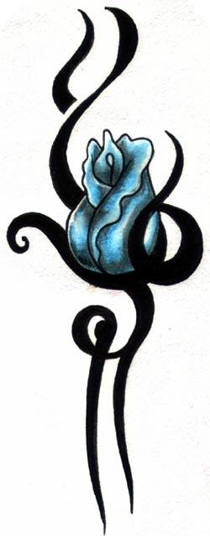



ỦY BAN NHÂN DÂN THỊ XÃ HÒA THÀNH
TRƯỜNG MẪU GIÁO NẮNG XUÂN
  

GIAÙO AÙN
THI GIÁO VIÊN DẠY GIỎI CẤP THỊ
NĂM HỌC 2024-2025

CHỦ ĐỀ: THẾ GIỚI ĐỘNG VẬT
CHỦ ĐỀ NHÁNH: ĐỘNG VẬT SỐNG DƯỚI NƯỚC
HOẠT ĐỘNG STEAM
DỰ ÁN “CON BẠCH TUỘC CỦA BÉ”
- Lứa tuổi: 4-5 tuổi
- Thời gian dạy: 20-25 phút
Ngày dạy: 19/02/2025
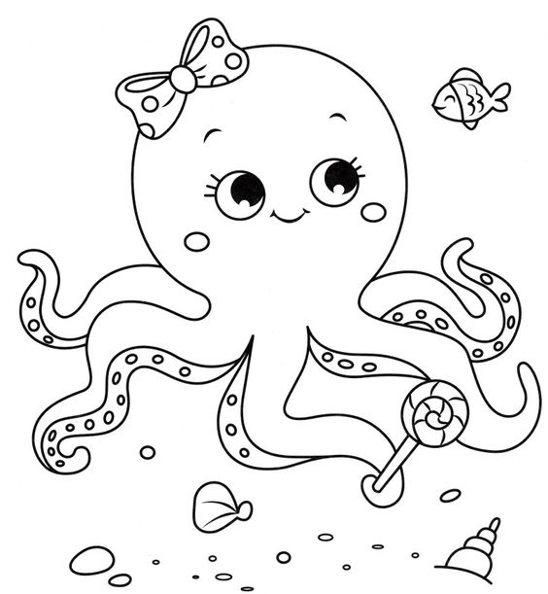

GIÁO VIÊN DẠY: NGUYỄN THỊ KIM LOAN

CHỦ ĐỀ: THẾ GIỚI ĐỘNG VẬT
CHỦ ĐỀ NHÁNH: ĐỘNG VẬT SỐNG DƯỚI NƯỚC
HOẠT ĐỘNG STEAM
DỰ ÁN “CON BẠCH TUỘC CỦA BÉ”

I. Mục đích- yêu cầu:
1. Kiến thức:
* Mục tiêu cần hướng tới
- Khám phá-S: Trẻ biết được các bộ phận của con bạch tuộc đầu, chân … Kể được tên một số nguyên liệu cần sử để làm con bạch tuộc.
- Công nghệ- T: Trẻ biết tạo ra sản phẩm con bạch tuộc ứng dụng vào các hoạt động học tâp, vui chơi.
- Chế tạo - E: Trẻ biết sử dụng một số nguyên vật liệu như: Hộp yaua, chén nhựa, cốc uống nước bằng giấy, băng keo 2 mặt, xốp chống sốc, nỉ màu… để tạo thành con bạch tuộc.
- Nghệ thuật- A: Trẻ tự tạo ra được sản phẩm có tính thẩm mỹ. Biết sắp xếp, gắn đính cho con bạch tuộc được cân đối đẹp mắt.
- Toán- M: Trẻ ước lượng kích thước chọn lựa, đếm, so sánh độ dài, kích thước của chân con bạch tuộc để hoàn thành sản phẩm.
2. Kỹ năng:
- Phát triển kỹ năng ghi nhớ, khám phá và hợp tác nhóm trong quá trình khám phá và hoàn thiện con bạch tuộc.
- Rèn luyện khả năng quan sát, xem xét và thảo luận về cách tạo nên con bạch tuộc cùng, về lựa chọn được nguyên vật liệu để làm.
3. Thái độ:
- Trẻ tích cực và hứng thú tham gia hoạt động.
- Trẻ biết chú ý quan sát lắng nghe và trả lời câu hỏi của cô.
- Trẻ cố gắng hoàn thành công việc được giao, sử dụng nguyên vật liệu hợp lý, không xả rác bừa bãi, có ý thức bảo vệ môi trường và biết giữ gìn sản phẩm.
II. Chuẩn bị:
* Đồ dùng của cô:
- Máy tính
- Tranh hình con bạch tuộc làm từ nguyên vật liệu, nhạc “Xin chào bạch tuộc, vũ điệu bạch tuộc)
- Bảng quay, khăn bàn, que chỉ, bút lông
* Đồ dùng của trẻ:
- Bảng thiết kế của nhóm
- Các nguyên vật liệu: Hộp yaua, chén nhựa, cốc uống nước bằng giấy, băng keo 2 mặt, xốp chống sốc, nỉ màu
- Các dụng cụ: Rổ dựng đồ dùng, bàn ghế, khăn trải bàn
- Mô hình trưng bày sản phẩm
- Bàn ghế, khăn trải bàn
III. Tổ chức hoạt động:
Nội dung | Hoạt động của cô | Hoạt động của trẻ
* Bước 1. Đặt vấn đề | - Cô đố trẻ:  + Con gì bơi lội quanh ao, hai vây phe phẩy có tài bơi nhanh?  + Con gì tám cẳng 2 càng, chẳng đi mà lạ bò ngang cả ngày?  + Con gì chân gần đầu, râu gần mắt, lưng còng co quắp mà bơi rất tài?  - Các con vật con vừa kể sống ở đâu?  - Con biết con gì sống ở dưới nước nữa?  - Đưa ra câu hỏi để trẻ giải quyết vấn đề: Cô nghe các bạn cá, tôm, cua nói hôm nay rất buồn vì đại dương không có bạn bạch tuộc, vậy lớp mình sẽ làm gì giúp các bạn đó vui lên?  - Lớp mình cùng thống nhất làm các bạn bạch tuộc đến chơi cùng các bạn khác ở đại dương nhé! | Trẻ đoán:  - Con cá  - Con cua  - Con tôm  - Trẻ trả lời theo suy nghỉ của trẻ
* Bước 2:  Khám phá | - Cô cho trẻ xem các hình ảnh về con bạch tuộc cô đã thực hiện.  - Con bạch tuộc có cấu tạo như thế nào?  - Cô giới thiệu cho trẻ hình ảnh con bạch tuộc được làm từ các nguyên vật liệu, cho trẻ biết con bạch tuộc có phần đầu và 8 chân, phần đầu có mắt và miệng.  - Cô dùng các nguyên vật liệu gì để tạo thành con bạch tuộc?  - Cô giới thiệu các nguyên vật liệu cho trẻ xem.  - Con thích làm bằng nguyên vật liệu gì? | - Thân mình và các chân  -Trẻ phát biểu
* Bước 3:  Lập kế hoạch | - Trước khi thực hiện, cô mời các con cùng thảo luận với bạn đề lên ý tưởng, tạo thiết kế và chọn lựa nguyên vật liệu cho nhóm mình nhé.  - Cô cho trẻ về 3 nhóm thảo luận và lên ý tưởng, chọn nguyên vật liệu làm con bạch tuộc.  - Mời từng nhóm lên nói về ý tưởng của nhóm. | - Trẻ thảo luận và chia sẻ ý tưởng
* Bước 4:  Thực hiện | - Các con đã sẵn sàng để làm những con bạch tuộc thật đẹp chưa nào?  - Mời trẻ lấy nguyên vật liệu và về bàn thực hiện  + Trẻ thực hiện chế tạo theo bản thiết kế của nhóm. Trong quá trình thực hiện, cô quan sát và giúp trẻ hoàn thành sản phẩm tốt nhất | - Trẻ thể hiện mong muốn.  - Trẻ thực hiện.
* Bước 5, 6  Đánh giá, chia sẻ | - Cô mời từng nhóm mang sản phẩm lên trưng bày.  - Mời trẻ nhận xét  - Cô nhận xét giới thiệu sản phẩm đẹp, tuyên dương cả lớp đã hoàn thành con bạch tuộc để các bạn ở đại dương có bạn chơi cùng.  + Con bạch tuộc này giống với ý tưởng của con trước khi thực hiện không?  + Con làm bằng nguyên vật liệu gì?  + Con làm như thế nào?  - Đại dương thật đẹp vì có nhiều con vật sinh sống, các con sẽ làm gì để cùng bảo vệ môi trường sống của các con vật dưới nước được trong sach và đẹp?  - Kết thúc hoạt động. | - Trẻ mang sản phẩm trưng bày  - Trẻ chú ý nghe nhận xét  - Trẻ trả lời theo suy nghỉ của trẻ

